ВСЕРОССИЙСКАЯ ОЛИМПИАДА ШКОЛЬНИКОВ

ПО ОСНОВАМ БЕЗОПАСНОСТИ И ЗАЩИТЫ РОДИНЫ

РЕГИОНАЛЬНАЯ ПРЕДМЕТНО-МЕТОДИЧЕСКАЯ КОМИССИЯ

_____________________________________________________________________________

ОТВЕТЫ НА ОЛИМПИАДНЫЕ ЗАДАНИЯ ТЕОРЕТИЧЕСКОГО ТУРА

четвертой возрастной группы (11 класс) муниципального этапа

всероссийской олимпиады школьников по основам безопасности и защиты Родины

2024-2025 учебный год

**МОДУЛЬ 1.**

**Задание 1.**

Для использования этого метода необходимо несколько человек, которые под руководством одного из участников оказания первой помощи поднимают и переносят пострадавшего.

1. Руководитель располагается возле головы пострадавшего, остальные участники оказания первой помощи размещаются вдоль тела пострадавшего.
2. Руководитель подводит свои руки под голову, шею и спину лежащего пострадавшего, располагая свои ладони под его лопатками.
3. Он дает команду остальным участникам подвести свои руки ладонями вверх под спину, ягодицы, бедра и голени пострадавшего так, чтобы ладони поддерживали позвоночник и ноги пострадавшего на всём их протяжении.
4. После того, как руки всех участников оказания первой помощи размещены правильным образом, руководитель дает команду синхронно встать на одно колено, потом на ноги, одновременно поднимая пострадавшего.
5. Опускание пострадавшего осуществляется в обратном порядке.

Метод применяется при подозрении на травму позвоночника.

**Задание 2.**

Если вы заблудились в лесу.

1. Не паникуйте, остановитесь и подумайте – откуда пришли, не слышно ли криков, шума машин, лая собак.

2. Выйти к людям помогают различные звуки: работающий трактор, собачий лай, гул пролетающего самолёта, проходящий поезд.

3. Если точно знаете, что вас будут искать – оставайтесь на месте, разведите костер – по дыму найти человека гораздо легче.

4. Если ищете дорогу сами – старайтесь идти не петляя, ориентируясь по солнцу. Хорошо, если удалось выйти на линию электропередач, железную дорогу, газопровод, реку – идя вдоль этих объектов, всегда выйдете к людям.

5. Подавать звуковые сигналы можно ударами палки о деревья, звук от них далеко расходится по лесу.

6. Оставляйте по дороге «зарубки»: надломленная ветка, стрела, выложенная из камней, привязанный к кусту кусок ткани могут сослужить службу и вам, и тем, кто захочет вам помочь.

7. Если все же ночь застала вас в лесу, подберите подходящее для ночлега место. Двигаться в темное время не рекомендуется, можно получить травму, оступившись или провалившись в воду.

8. Место для ночлега выбирается в низине или впадине, желательно у большого дерева. Заготовьте хворост для костра, сделайте подстилку из лапника.

9. Расположиться лучше всего спиной к дереву, костёр разжигать только в крайнем случае.

10. Если вы заблудились в лесу и не можете выбраться самостоятельно, звоните по телефону 01 или 03.

Варианты ответа:

2. Выйти к людям помогают различные звуки: работающий трактор, собачий лай, проходящий поезд. / Пролетающий самолёт не является ориентиром и не свидетельствует о приближении к местам пребывания людей.

8. Место для ночлега выбирается высокое и сухое / В низине скапливается вода и угарный газ (в случае если удастся разжечь костёр).

9. нужно разжечь костер перед собой и поддерживать его всю ночь. / Костёр позволяет согреться, отпугивает диких животных и является сигналом (ориентиром) для спасателей. Костер опасно разжигать в сухую жаркую погоду.

10. звоните по телефону 101 или 112. / В лесу может быть только мобильная связь (номера 01 и 03 у мобильных операторов не активны).

**Задание 3.**

|  |  |  |
| --- | --- | --- |
| Условия установления | Уровень террористической опасности | Цветовое обозначение уровня |
| При наличии требующей подтверждения информации о реальной возможности совершения террористического акта | повышенный | синий |
| При наличии подтвержденной информации о реальной возможности совершения террористического акта | высокий | желтый |
| При наличии информации о совершенном террористическом акте либо о совершении действий, создающих непосредственную угрозу террористического акта | критический | красный |

**Задание 4.**

|  |  |  |
| --- | --- | --- |
| Макроэлемент | Значение для организма | Патологические состояния, возникающие при недостатке |
| Кальций | Принимает участие в формировании костного скелета, процессах нервной возбудимости, сокращения мышц, свертывания крови | Снижается прочность костей, может развиваться остеопороз, нарушение сократительной способности миокарда |
| Железо | Находится в эритроцитах, входит в состав гемоглобина и ряда ферментов, регулирующих окислительно-восстановительные процессы в клетках | Развитие анемии, снижение адаптационных возможностей организма |
| Фосфор | Совместно с кальцием входит в состав костной ткани, участвует в синтезе нуклеиновых кислот и белков, в метаболизме углеводов и жиров, в энергетических процессах. | Развитие рахита у детей, остеопороз у взрослых, мышечная слабость, вплоть до паралича, и расстройства высшей нервной деятельности в виде заторможенности, сонливости |
| Натрий | Регулирует баланс и распределение воды в организме, поддерживает вместе с калием формирование и протекание процессов нервно-мышечной возбудимости. | Нарушается функционирование нейронов, повышается потоотделение. Продолжительный недостаток вызывает мышечные судороги и невралгию. |
| Магний | Входит в состав костной ткани и многих ферментных систем, участвующих в регуляции углеводного и энергетического обмена, регулирует процессы нервно-мышечной возбудимости | Судороги, тремор, мышечная слабость, синдром «беспокойных ног». |

**Задание 5.**

|  |  |  |  |  |  |  |  |  |  |
| --- | --- | --- | --- | --- | --- | --- | --- | --- | --- |
| 1 | 2 | 3 | 4 | 5 | 6 | 7 | 8 | 9 | 10 |
| Г | К | В | Б | Ж | Е | Д | З | А | И |

**Задание 6.**

Противорадиационное укрытие – это защитное сооружение, обеспечивающее защиту укрываемых от воздействия ионизирующих излучений при радиоактивном заражении (загрязнении) местности и допускающее непрерывное пребывание в нем укрываемых в течение определенного времени.

Убежище – это защитное сооружение гражданской обороны, обеспечивающее в течение нормативного времени защиту укрываемых от расчетного воздействия поражающих факторов ядерного оружия и обычных средств поражения, бактериальных (биологических) средств, боевых отравляющих веществ, а также при необходимости от аварийно-химически опасных веществ, радиоактивных веществ при разрушении ядерных установок, пунктов хранения ядерных материалов, радиоактивных веществ и радиоактивных отходов, высоких температур и продуктов горения при пожарах.

Укрытие гражданской обороны – защитное сооружение, обеспечивающее защиту укрываемых от фугасного и осколочного действия обычных средств поражения, поражения обломками строительных конструкций, а также от обрушения конструкций вышерасположенных этажей зданий различной этажности.

**Задание 7.**

|  |  |
| --- | --- |
| Подкласс пожара | Горючее вещество |
| А1 Горение твердых веществ, сопровождаемое тлением | 4. солома |
| А2 Горение твердых веществ, не сопровождаемое тлением | 6. целлофан |
| В1 Горение жидких веществ, нерастворимых в воде | 2. бензин |
| В2 Горение жидких веществ, растворимых в воде | 5. спирт |
| D1 Горение легких металлов, за исключением щелочных | 1. алюминий |
| D2 Горение щелочных и других подобных металлов | 3. натрий |

**МОДУЛЬ 2.**

**Заполните таблицу, указав только один из предложенных вариантов.**

**За правильный ответ будет начислен 1 балл.**

1. Во время пожара из окон здания идёт дым, видно пламя, это тип пожара:

а) открытый;

б) скрытый;

в) наружный;

г) внутренний.

1. Промежуток времени от момента заражения до появления первых признаков инфекционной болезни:

а) начальный период;

б) период основных проявлений болезни;

в) инкубационный период;

г) период угасания болезни.

1. К отравляющим веществам общеядовитого действия относится:

а) синильная кислота;

б) иприт;

в) зарин;

г) зоман.

1. Для соединения частей и механизмов автомата, обеспечения закрывания канала ствола затвором и запирания затвора служит:

а) ствольная коробка;

б) крышка ствольной коробки;

в) затворная рама с газовым поршнем;

г) газовая трубка.

1. Сигнал, подаваемый экипажем поисково-спасательного самолета с помощью белой ракеты, означает:

а) «Вас вижу»;

б) «Вас понял»;

в) «Вас не понял»;

г) «Идите в указанном направлении».

1. Проблемы со зрением и состоянием кожного покрова может вызвать недостаток витамина:

а) А;

б) В;

в) С;

г) D.

1. Оказание первой помощи начинается с:

а) вызова скорой медицинской помощи;

б) устранения угрожающих факторов и обеспечение безопасных условий для оказания первой помощи;

в) устранения жизнеугрожающего состояния;

г) придания пострадавшему оптимального положения тела.

1. Граждане Российской Федерации обязаны в области пожарной безопасности:

а) принимать участие в установлении причин пожаров в помещениях и строениях, находящихся в их собственности (пользовании);

б) тушить пожар в помещениях и строениях, находящихся в их собственности (пользовании), с использованием первичных средств пожаротушения;

в) обеспечивать себя средствами индивидуальной защиты органов дыхания;

г) оказывать содействие пожарной охране при тушении пожаров.

1. Пешеходный режим предусматривает ограничение скорости электрического средства индивидуальной мобильности до:

а) 5 км/ч;

б) 8 км/ч;

в) 10 км/ч;

г) 15 км/ч.

1. 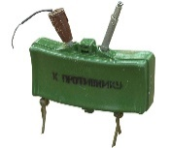На рисунке изображена противопехотная мина:

а) ПФМ-1;

б) ПМН-2;

в) ОЗМ-72;

г) МОН-50.

1. Вещества и материалы, способные гореть в воздушной среде при воздействии источника зажигания, но неспособные самостоятельно гореть после его удаления:

а) легковоспламеняющиеся;

б) горючие;

в) трудногорючие;

г) негорючие.

1. Уголовной ответственности за прохождение обучения в целях осуществления террористической деятельности подлежат лица, начиная с возраста:

а) 12 лет;

б) 14 лет;

в) 16 лет;

г) 18 лет.

1. Согласно устава внутренней службы Вооруженных Сил Российской Федерации ключи от комнаты для хранения оружия и пирамид должны быть в отдельной связке и постоянно находиться у:

а) старшины роты;

б) дежурного по роте;

в) командира роты;

г) дежурного по полку.

1. 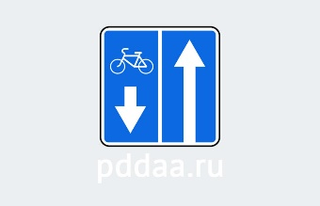 это знак:

а) пешеходная и велосипедная дорожка с разделением движения;

б) дорога с полосой для велосипедистов;

в) выезд на дорогу с полосой для велосипедистов;

г) велосипедная дорожка.

1. В случае, если велосипедисту необходимо объехать стоящий у тротуара автомобиль, он должен:

а) объехать автомобиль слева, убедившись в безопасности маневра;

б) подать рукой сигнал перестроения налево, убедиться в безопасности объезда и только после этого совершить маневр;

в) подать сигнал и совершить объезд препятствия (сигнал дает велосипедисту преимущество);

г) дождаться, когда автомобиль начнет движение.

1. Масштаб, выраженный дробью с числителем, равным единице, называется

а) численный;

б) именованный;

в) линейный;

г) крупный.

1. Переносчиком заболеваний: дизентерия, конъюнктивит, холера могут являться:

а) клещи;

б) блохи;

в) комнатные мухи;

г) вши.

1. 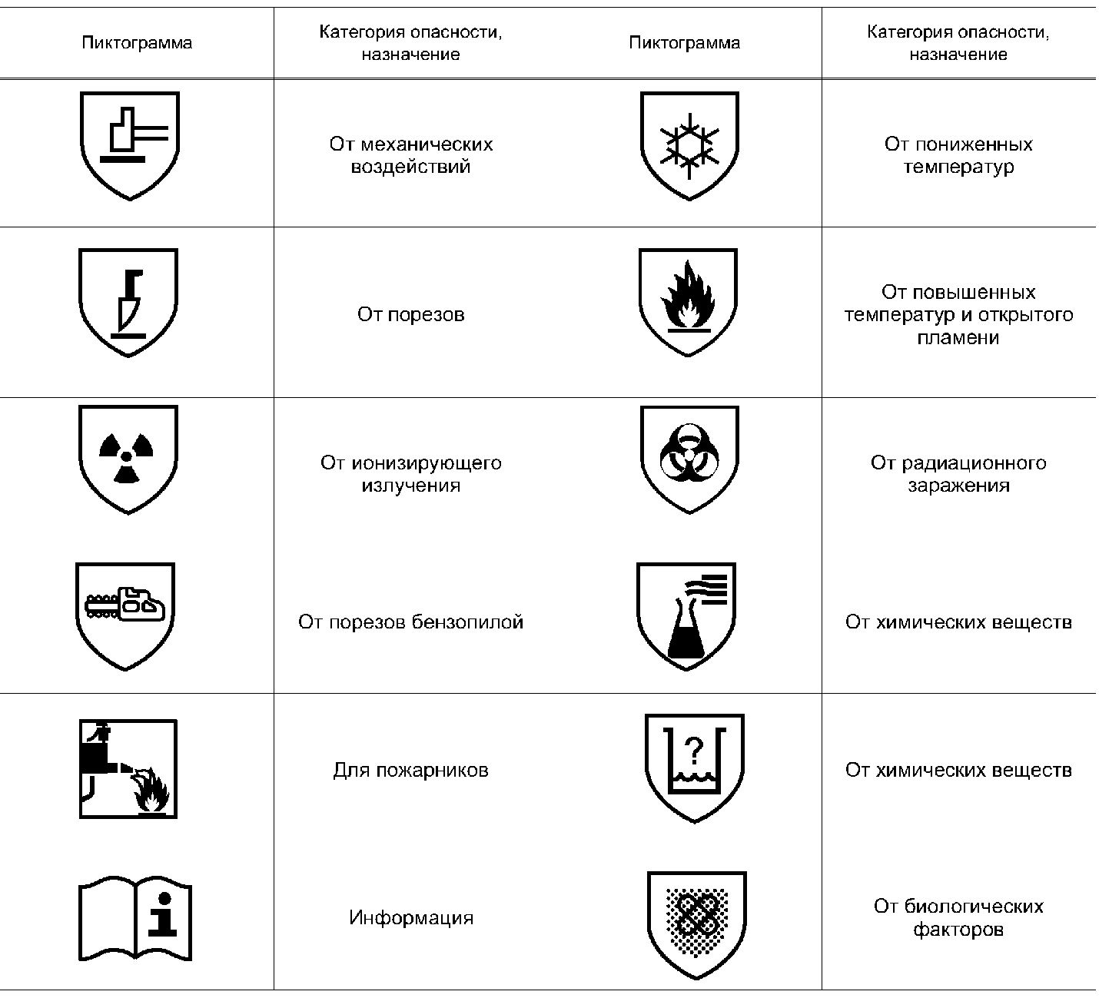 Эта пиктограмма на специальной одежде, средствах индивидуальной защиты рук и ног обозначает защиту от воздействий этих вредных (опасных) факторов

а) защита от механических воздействий;

б) защита от повышенных температур и открытого пламени;

в) защита от электромагнитных полей;

г) защита от вибрации.

1. Водоём, в котором плавают утки, гуси, непригоден для купания из-за возможности заражения:

а) ботулизмом;

б) столбняком;

в) эхинококкозом;

г) церкариозом.

1. Процесс сборки автомата АК-74 после неполной разборки завершается:

а) присоединением шомпола;

б) присоединением магазина;

в) спуском курка с боевого взвода;

г) постановкой на предохранитель.

***Заполните таблицу, указав все верные ответы из предложенных вариантов***

***(не более 2-х ответов).***

***За правильно указанные ответы в каждом задании начисляется 2 балла.***

1. Мероприятия, проводимые органами управления и силами РСЧС, относятся к режиму повышенной готовности:

а) усиление контроля за состоянием окружающей среды, прогнозирование возникновения чрезвычайных ситуаций и их последствий;

б) осуществление в пределах своих полномочий необходимых видов страхования;

в) планирование действий органов управления и сил единой системы, организация подготовки и обеспечения их деятельности;

г) подготовка населения к действиям в чрезвычайных ситуациях, в том числе при получении сигналов экстренного оповещения;

д) принятие оперативных мер по предупреждению возникновения и развития чрезвычайных ситуаций, снижению размеров ущерба и потерь в случае их возникновения, а также повышению устойчивости и безопасности функционирования организаций в чрезвычайных ситуациях.

1. К эндемическим инфекционным заболеваниям относятся:

а) вирусный гепатит В;

б) дизентерия;

в) клещевой энцефалит;

г) корь;

д) малярия.

1. Основу поражающего действия биологического оружия составляют биологические средства, к которым относятся:

а) патогенные микроорганизмы;

б) насекомые;

в) токсины;

г) грызуны;

д) отравляющие вещества.

1. Граждане Российской Федерации несут ответственность за осуществление экстремистской деятельности:

а) административную;

б) гражданскую;

в) уголовную;

г) дисциплинарную;

д) материальную.

1. Организации признанные террористическими в Российской федерации:

а) Коммунистический союз молодёжи;

б) «Ахульго»;

в) «Харон»;

г) «Дом двух святынь»;

д) «Айдар».

1. Правильное наложение кровоостанавливающего жгута:

а) жгут накладывается только при кровотечении из конечностей, которое невозможно остановить другими способами;

б) жгут может быть прикрыт одеждой пострадавшего;

в) рекомендуется наложение кровоостанавливающего жгута на среднюю треть плеча, нижнюю треть бедра и на суставы;

г) жгут необходимо накладывать между раной и сердцем, на расстоянии 5-7 см от раны;

д) относительно безопасный срок наложения жгута на конечность составляет 3 часа, независимо от температуры окружающей среды.

1. Основными факторами, характеризующими опасность взрыва, являются:

а) повышенная температура окружающей среды;

б) части разрушившихся конструкций;

в) фугасные свойства взрывоопасной среды;

г) температура взрыва;

д) осколки разрушившихся аппаратов.

1. Безопасные действия при использовании интернет-банка:

а) переход по ссылке из SMS-сообщения, в котором написано, что это сообщение от банка;

б) вход в банковское приложение по отпечатку пальца;

в) блокировка SIM-карты, к которой привязана карта, если утерян телефон;

г) хранение в телефоне реквизитов карты;

д) перевыпуск карты, если ее вернули владельцу после утери.

1. Эвакуационные знаки и знаки медицинского и санитарного назначения:

а) имеют треугольную форму;

б) имеют квадратную или прямоугольную форму;

в) имеют форму круга;

г) сигнальный цвет красный;

д) сигнальный цвет зеленый.

1. В Российской Федерации только в национальный календарь профилактических прививок входят прививки против заболеваний:

а) вирусный гепатит В;

б) коклюш;

в) холера;

г) столбняк;

д) бешенство.